«MARRAKECH EN COULEURS»
SEJOUR 4 jours / 3 nuits : vallée de l’Ourika+ visite de Marrakech + nuits en bivouac grand confort + soirée folklorique au bivouac + Dîner méchoui et spectacle Fantasia Chez Ali

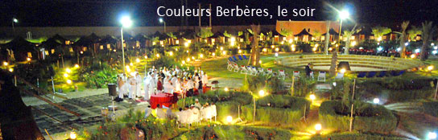
1er jour : MARRAKECH / COULEURS BERBERES
Arrivée, accueil des participants à l’aéroport Menara. Transfert au domaine « Couleurs Berbères », à Tifriouine. Installation au bivouac, sous les tentes. Les tentes, étanches, sont confortablement équipées avec tapis, lits avec sommier en bois, matelas, draps et couvertures. Air conditionné chaud et froid. Blocs sanitaires avec lavabo, douches (eau chaude) et wc. Serviettes de toilette fournies. Dîner traditionnel et nuit. www.couleursberberes.com www.couleursberberes.com

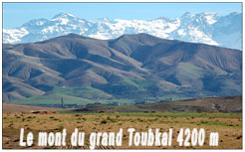
2ème jour : COULEURS BERBERES / VALLEE DE l’OURIKA / COULEURS BERBERES
Petit déjeuner. Départ en excursion pour la vallée de l’Ourika. Cette riante vallée est un but de promenade et un lieu de repos depuis longtemps apprécié des habitants de Marrakech. D’abord ample et faisant une large place aux vergers et aux cultures maraîchères, la vallée s’encaisse après Arhbalou. Le pointement des hauts sommets s’inscrit entre des versant rougeâtres où s’accrochent hardiment les villages et leurs terrasses de cultures. L’eau limpide et abondante de l’Ourika courant sur les rochers, se faufile entre de petites prairies dont l’herbe reste verte même en plein été.Thé à la menthe chez l’habitant. Déjeuner puis retour au domaine par le plateau du Kik.Dîner traditionnel animé par la troupe folklorique locale « Houmada » (à partir de 10 pax).Feu de camp. Nuit.

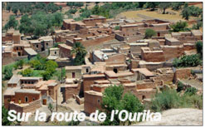
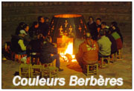
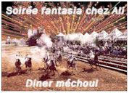
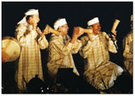

3ème jour : COULEURS BERBERES / MARRAKECH / COULEURS BERBERES
Petit déjeuner puis départ pour la journée en excursion sur Marrakech.Le matin, visite de la capitale du sud qui a donné son nom au pays : la Koutoubia ou "mosquée des Libraires" édifiée au 12ème siècle ; les tombeaux Saâdiens, splendides mausolées du 16ème siècle avec la salle des douze Colonnes, chef d'oeuvre de l'art hispano-mauresque ; le palais de la Bahia, véritable dédale de couloirs et d'escaliers construit au siècle dernier avec de très beaux jardins ; puis les jardins de la Ménara, plantés d'oliviers et disposant d'un grand bassin d'irrigation. Déjeuner.Continuation de la visite par un tour des remparts, édifiés au 12ème siècle. Puis ce sera la fameuse place Djemaa El Fna, coeur de la médina. Toute la journée il y règne un immense marché. On y rencontre également de nombreux personnages étonnants : conteurs, acrobates, charmeurs de serpents... De là vous accéderez aux souks, à l'artisanat infiniment varié.Dîner méchouï et spectacle Fantasia Chez Ali. Retour au domaine Couleurs Berbères. Nuit.

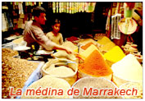
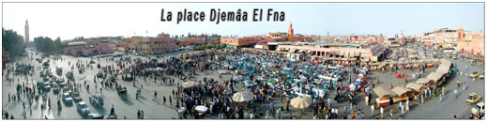

4ème jour : COULEURS BERBERES / transfert aéroport
Petit déjeuner puis transfert à l’aéroport en minibus. Assistance aux formalités d’enregistrement.

PRIX/PAX en EUROS | Basse Saison  10/11/10 au 20/12/10  03/01/11 au 10/03/11  01/07/11 au 10/09/11 | Moyenne Saison  01/06/11 au 30/06/11  10/09/11 au 09/11/11 | Haute Saison  21/12/10 au 02/01/11  11/03/11 au 31/05/11
Base 45/47 pax | 177 € | 184 € | 194 €
Base 35/44 pax | 183 € | 190 € | 201 €
Base 25/34 pax | 188 € | 196 € | 207 €
Base 15/24 pax | 193 € | 200 € | 212 €
Base 10/14 pax | 201 € | 208 € | 219 €
Base 04/09 pax | 225 € | 235 € | 260 €
Supplément single | 38 € | 42 € | 45 €

LE PRIX COMPREND :
- Le transport en minibus A/C
- L’hébergement 3 nuits en bivouac grand confort au domaine Couleurs Berbères, en tente double, triple ou quadruple
- La pension complète du dîner du 1er jour au petit déjeuner du dernier jour, dont :
* un dîner traditionnel avec animation folklorique locale (à partir de 10 pax)
- feu de camp au domaine
* un dîner méchouï avec spectacle Fantasia Chez Ali
- Les visites mentionnées au programme
- L’assistance Plénitude Voyages Maroc
- Une gratuité en ½ double pour 30 participants payants
- Activités gratuites au bivouac Couleurs Berbères : piscine, basket-ball, beach-volley, water-polo, pétanque. Prêts de jeux de société (contre caution).
- Une gratuité pour en demi-double pour 30 participants payants
LE PRIX NE COMPREND PAS :
- Les boissons – Prix/pax/repas :
* ¼ bouteille d’eau minérale (1,5 L) = 0,5 Є
* ½ bouteille d’eau minérale (1,5 L) = 1 Є
* ¼ bouteille de vin (75 cl) – soit 1 bouteille pour 4 = 3,5 Є
* ½ bouteille de vin (75 cl) – soit 1 bouteille pour 2 = 7 Є
* Café ou thé = 1 Є
- Les extras et dépenses d’ordre personnel
- Le déjeuner du 1er ou du dernier jour : + 12 Euros/pax
- Le supplément dîner de réveillon obligatoire : + 100 Euros/pax, incluant le repas avec ½ vin + ½ eau par pax, l’animation, une coupe de champagne à minuit, une soirée dansante avec D.J.

